Лечим простуду без лекарств

ЛЕЧИМ ПРОСТУДУ БЕЗ ЛЕКАРСТВ

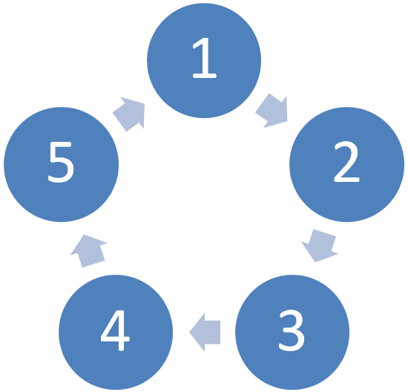

Сегодня многие мамы предпочитают лечить ребенка без лекарств, если у него кашель или насморк. Какие народные средства эффективнее всего?
Если болит горло?
Для полоскания больного горла детишкам подходят многие травы – ромашка, зверобой, календула, тысячелистник, шалфей отдельно или в различных сочетаниях, в зависимости от заболевания. Важно, чтобы ребенок полоскал больное горло теплым раствором не менее 10 раз в день. Полоскать можно и настоем прополиса, добавляя его по несколько капель в стакан теплой воды. Прополис обладает одновременно и антибактериальным и противовоспалительным действием.
Еще одно очень важное правило: лучше если часть раствора, которым ребенок полощет горло, он проглотит, ведь обычное полоскание, а тем более просто бульканье во рту, не достигает гланд. Если ребенок еще мал и не получается сделать полоскание по-настоящему, промойте ему нос полной пипеткой теплого настоя для полоскания – тогда целебная жидкость попадет в носоглотку и проникнет в глубь горла.
Шиповник для иммунитета
Для укрепления иммунитета очень хорошо применять отвар шиповника, в котором содержится множество витаминов и микроэлементов. Шиповник лучше собирать когда он еще оранжевый – в это время в нем наибольшая концентрация полезных веществ. Но ни в коем случае нельзя собирать плоды шиповника в черте города – минимум за 150-200 км от него.
Чтобы приготовить отвар нужно взять примерно 150 грамм ягод на литр воды, залить крутым кипятком, поварить 10 минут и дать настояться сутки. Затем половину отвара слить и пить по пол стакана 3 раза в день с добавлением меда. То, что осталось, долить половинным количеством кипятка и настаивать еще.
На следующий день слить весь отвар, а оставшиеся ягоды высушить. Когда у вас накопится около килограмма таких ягод, залейте их растительным маслом, эту смесь потопите в духовке или подержите в кастрюльке на маленьком огне часа два. Получится прекрасный лечебный продукт - масло шиповника домашнего приготовления. Им можно смазывать порезы и ожоги, добавлять в салаты.
Мед от насморка.
Если у вашего ребенка насморк, а обычные капли не помогают, попробуйте промыть нос раствором меда: на чайную ложку меда 5 чайных ложек воды. Закапывать медовый раствор нужно так: положите ребенка на спинку, запрокиньте голову и закапайте по 4-7 капель в каждую ноздрю. Потом пусть он полежит немного, чтобы лекарство как следует просочилось в носоглотку.
Еще одно испытанное средство от насморка – хорошо пропарить ноги перед сном. Причем можно это делать не только в растворе горчицы и соли, но также можно взять ветки сосны или березы, запарить их в ведре с водой и через некоторое время погрузить ноги в этот отвар. Ветки лучше запасти заранее, летом на даче или во время прогулок.

